Contenido mínimo de la Memoria técnica para Estación de Recarga en MOVES 3:
LOS DOCUMENTOS NO SE PRESENTARÁN EN FORMATO “WORD”, o “.DOC”

- Datos del solicitante:

- Ubicación de la EdR: Dirección y coordenadas:

Para la obtención de las coordenadas GNSSX y GNSSY es necesario recurrir a un visor de información geográfica que proporcione las mismas. Algunos de los visores que podemos utilizar son:
https://sigpac.mapama.gob.es/fega/visor/
https://www.google.es/maps/
http://www.rep-gnss.es/

- Descripción de la actuación:

Realizar una explicación de cómo es la instalación

- Descripción de la actuación:

Nº de Estaciones de Recarga, nº de mangueras de cada Estación de Recarga, potencias, modo de carga

- Ubicaciones

Del contador de la vivienda, cuadros eléctricos y Estación de Recarga

- Trazado de la canalización

Ficha técnica de la Estación de Recarga

- Protecciones del cuadro

- Plano o croquis

Con la instalación, situación de los cuadros, EdR, trazado de canalización:
Ejemplo:
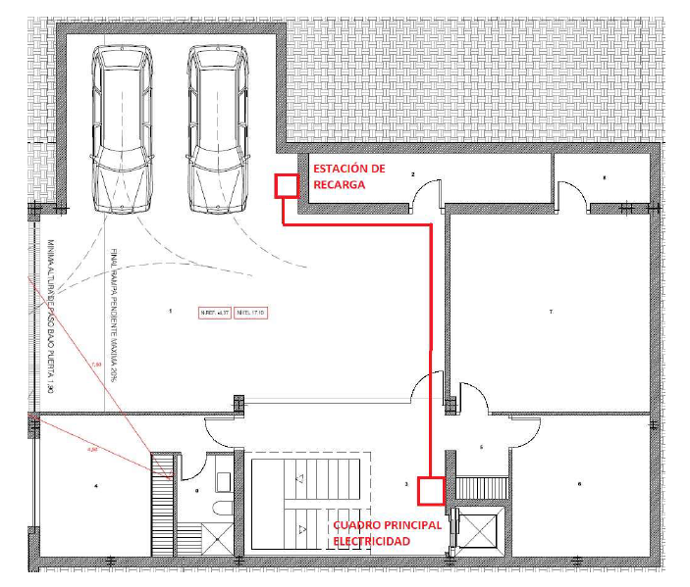
- Normativa aplicada

- Presupuesto

El presupuesto tiene que estar desglosado en partidas y precios unitarios

Ejemplo para Puntos de Recarga en Viviendas unifamiliares MOVES 3:

Partida | Cantidad | Precio unitario | Importe
Diferencial | 1 | 50 | 50
Magnetotérmico | 1 | 50 | 50
Toma de tierra EdR | 1 | 50 | 50
Metros de Canalización circuíto | 20 | 10 | 200
Estación de recarga marca y modelo | 1 | 1.000 | 1.000
Total sin iva |  |  | 1.350
Estos precios no son reales, es un ejemplo para los solicitantes de MOVES 3

Importe total de la obra según el presupuesto presentado: 1.350 euros sin IVA

Importe de la ayuda solicitada (en el caso de que se aplique el 70%) 945 euros

- Importe total de la obra según el presupuesto presentado

- Importe de la ayuda solicitada

- Datos y Firma de la persona que redacta la memoria técnica

